Rendszeresen szervezünk borvacsorákat kedves Vendégeinknek, hogy még színesebbé tegyük a szállodánkban és Gyula városában eltöltött idejüket.

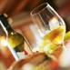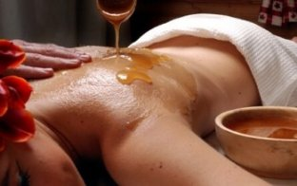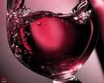

Erdélyi borvacsora wellnessel Gyulán a Corvin Hotel***
& Restaurant Gourmet-ben
2010. április 23-25.
Szombat este Erdélyi borvacsora a szálloda ínyenc éttermében. Séfünk hozzávalója nem más, mint a gasztronómia sava-borsa. Látogassanak el hozzánk, legyenek részesei Önök is, ennek az élménynek.
Péntek este ínyenc félpanziós vacsora egy pohár ajándék vörösborral. Esti program Éjszakai-Wellness a Gyulai Várfürdőben. Szombaton a Corvin Spa térítésmentes használata. Este borvacsora.
Menü ajánlatunk:
Előétel: Udvarhelyi padlizsánkrém pirítóssal
-Bor: Erdélyi sauvignon blanc 2006
Leves: Szent Királyi tárkonyos ürügulyás
-Bor: Rékási királyleányka 2008.
Főfogás: Vaslapon sült báránysteak fokhagymás-parajos pityókával, rozmaringos boros öntettel
-Bor: Ménesi kadarka 2006
Desszert: Csíki kőttes palacsinta
-Pálinka: Kolozsvári mézes barackpálinka.

Ára: 44.900,-Ft/2 fő/2 éj
Szeretettel várjuk szállodánkba, hogy vendégünkként üdvözölhessük!

